

Міністерство освіти і науки України

Національний технічний університет України „КПІ імені Ігоря Сікорського ”

Факультет інформатики та обчислювальної техніки Кафедра інформатики і програмної інженерії

# ЗВІТ

лабораторної роботи №2

з курсу «Основи WEB - технологій»

Тема: «Мова гіпертекстової розмітки сайту HTML-5. Таблиці.

Каскадна таблиця стилів CSS-3»

|  |  |
| --- | --- |
| Перевірив:  Доц. Голубєв Л. П. | Виконав:  Ст. гр. ІП-96 Горобець О.С. |

Київ 2022

# Завдання.

**Завдання 1**

За допомогою мови HTML-5 створити таблицю відповідно за своїм варіантом. У перший рядок таблиці розташувати ПІБ виконавця (окремо в кожну комірку). У другому рядку записати послідовно групу, номер лабораторної роботи та номер варіанту.

В цьому ж файлі додати CSS властивості:

Для 1-го рядка встановити колір #nn8f8f та 2 #f5f5nn (властивість background-color), де nn- номер вашого варіанту.Для тексту обрати контрастний колір за допомогою сервісу color.adobe.com. Зробити таким чином, щоб при наведенні курсора на 1-й та 2-й рядки кольори змінювалися на протилежні (використати псевдо-клас hover).

Варіант 7

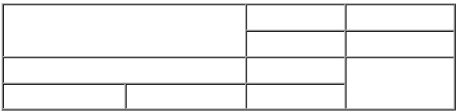

**Завдання 2**

Створити зображення відповідно до свого варіанта: 1. – за допомогою position; 2- за допомогою transform , використовуючи тільки властивості CSS. Властивості CSS зберегти в окремому файлі style.css.

Варіант 6

# Хід роботи

За допомогою текстового редактора VSCode, було створено структуру WEB-сторінки мовою HTML-5 (index.html) та відповідно до цієї сторінки каскадну таблицю стилів (style.css).

index.html:

<!DOCTYPE html>

<head>

    <title>Горобець О.C. ІП-96 Лабораторна робота 2 Варіант 77</title>

    <meta charset="UTF-8">

    <link rel="stylesheet" href="style.css">

</head>

<body>

    <table>

        <tr class="line1">

            <td colspan="2",  rowspan="2"> Горобець</td>

            <td>Олександр</td>

            <td>Сергійович</td>

        </tr>

        <tr class="line2">

            <td>ІП-96</td>

            <td>Лр2, Варіант 77</td>

        </tr>

        <tr>

            <td colspan="2">&nbsp</td>

            <td>&nbsp</td>

            <td rowspan="4">&nbsp</td>

        </tr>

        <tr>

            <td>&nbsp</td>

            <td>&nbsp</td>

            <td>&nbsp</td>

        </tr>

    </table>

    <div class="clock-container">

        <div class="clock">

            <div class="body-position"></div>

            <div class="sircles">

                <div class="sircle" id="pos1"></div>

                <div class="sircle" id="pos2"></div>

                <div class="sircle" id="pos3"></div>

                <div class="sircle" id="pos4"></div>

            </div>

            <div class="min-arrow-pos"></div>

            <div class="max-arrow-pos"></div>

        </div>

        <div class="clock">

            <div class="body-transform"></div>

            <div class="sircles">

                <div class="sircle" id="transform1"></div>

                <div class="sircle" id="transform2"></div>

                <div class="sircle" id="transform3"></div>

                <div class="sircle" id="transform4"></div>

            </div>

            <div class="min-arrow-transform"></div>

            <div class="max-arrow-transform"></div>

        </div>

    </div>

</body>

Style.css:

table {

    background: #000;

    width: 100%;

    border: 5px solid black;

    border-collapse: collapse;

}

td {

    text-align: center;

    font-size: 30px;

    border: 1px solid black;

    min-width: 25%;

}

tr {

    background: #fff;

    border: 1px solid black;

}

.line1 {

    background-color: #778f8f;

    color: #541799;

}

.line2 {

    background-color: #f5f577;

    color: #5A1DFF;

}

.line1:hover {

    background-color: #541799;

    color: #778f8f;

}

.line2:hover {

    background-color: #5A1DFF;

    color: #f5f577;

}

/* -------------------------- */

.clock-container {

    display: flex;

    justify-content: space-around;

    margin-top: 20px;

    width: 1200px;

}

.clock {

    border: 2px solid black;

    background: rgb(205, 205, 205);

    height: 200px;

    width: 200px;

    border-radius: 25px;

}

.sircles {

    position: relative;

}

.sircle {

    height: 10px;

    width: 10px;

    border-radius: 50%;

    border: 1px solid black;

    background: rgb(210, 37, 37);

}

/* position */

.min-arrow-pos {

    background: rgb(0, 0, 0);

    height: 110px;

    width: 4px;

    position: relative;

    top: 10px;

    left: 98px;

}

.max-arrow-pos {

    background: rgb(0, 0, 0);

    height: 6px;

    width: 80px;

    position: relative;

    top: -13px;

    left: 85px;

}

#pos1 {

    position: absolute;

    top: 5px;

    left: 94px

}

#pos2 {

    position: absolute;

    top: 94px;

    left: 183px

}

#pos3 {

    position: absolute;

    top: 183px;

    left: 94px

}

#pos4 {

    position: absolute;

    top: 94px;

    left: 5px

}

/* Transform */

#transform1 {

    transform: translate(5px, 94px);

}

#transform2 {

    transform: translate(94px, -7px);

}

#transform3 {

    transform: translate(183px, 70px);

}

#transform4 {

    transform: translate(94px, 147px);

}

.max-arrow-transform{

    background-color: black;

    height: 4px;

    width: 110px;

    transform: translate(45px, 11px) rotate(90deg)

}

.min-arrow-transform{

    background-color: black;

    height: 6px;

    width: 80px;

    transform: translate(84px, 50px);

}

# Отримані результати

Загальний вигляд сторінки:

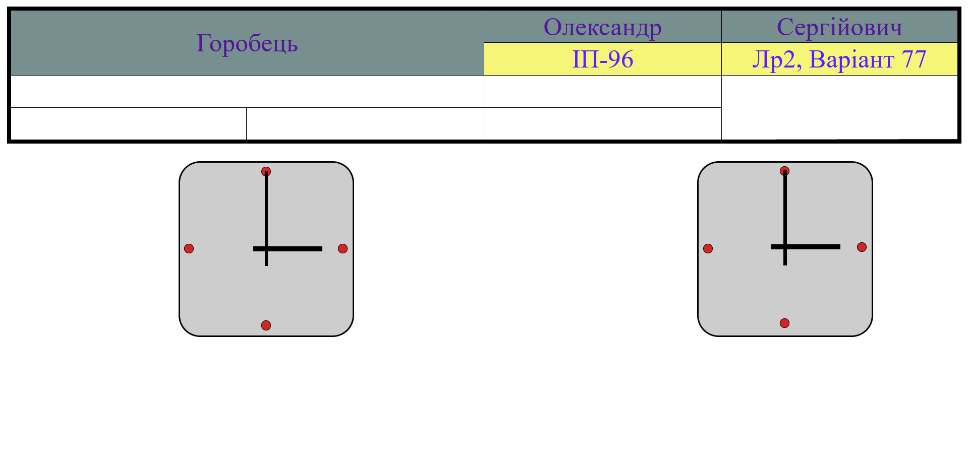

При наведенні перші два на рядки таблиці відбувається зміна кольору комірок та тексту на протилежні.

На наступному рисунку зображено зміну кольору при наведенні на перший рядок таблиці:

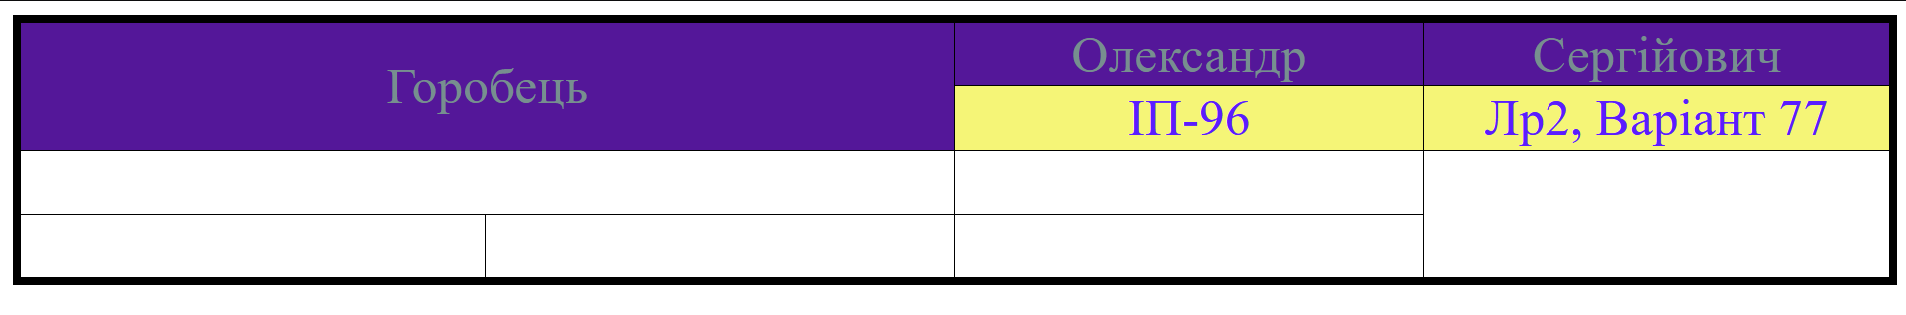

При наведенні на другий рядок таблиці:

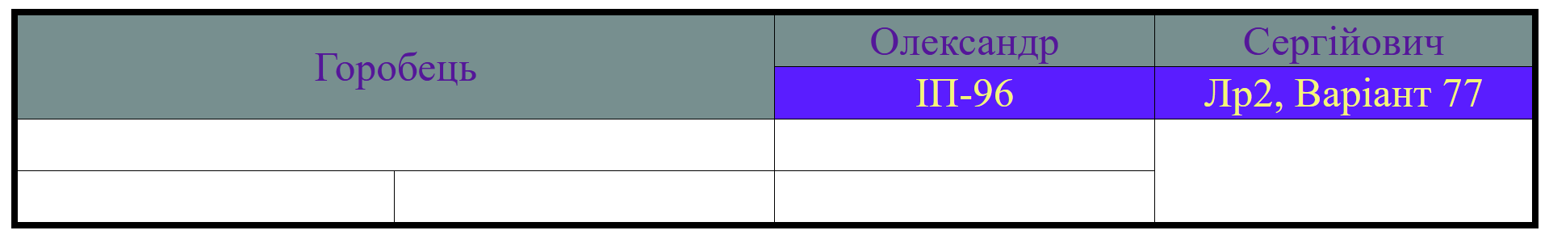

На наступному рисунку зображено схематичні малюнки годинника створені за допомогою технології position (зліва) та transform (справа):

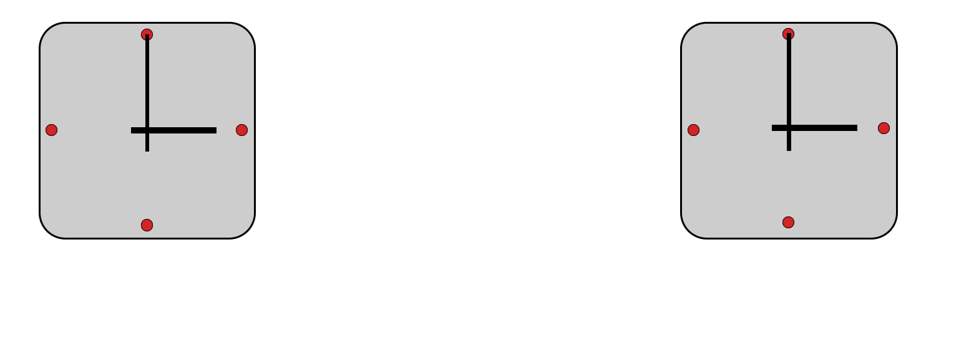

# Висновок

Під час виконання даної лабораторної роботи я оволодів навичками та вміннями застосування базових тегів мови HTML5. Згідно із завданням була створена html сторінка. Побудувано таблицю із розбиттям комірок, вказаних у завданні мого варіанту. Познайомився із базовими принципами CSS. Вивчив поняття псевдокласу та використав псевдоклас hover на практиці.

Посилання на репозиторій Git-hub: <https://github.com/ztAlexGor232/Web-Basics>

Посилання на Web-сторінку: <https://ztalexgor232.github.io/Web-Basics/Lab2/index.html>